**Проект 12.3.1 (PJ-04)**

**Выполнил: Омаров Руслан**

**ЗАДАНИЕ 1. UI И ТЕСТ-ДИЗАЙН**

1.Мною были протестированы требования по определённому чек-листу:

1. Полнота
2. Однозначность
3. Непротиворечивость
4. Необходимость
5. Осуществимость
6. Тестируемость

Требования были успешно протестированы, и прошли проверку по данным критериям.

2.Был разработан чек-лист(на 10 проверок)

[Чек-лист](https://docs.google.com/spreadsheets/d/13sRxiMv8FjxvoDJdbga3blz9DY25pnXHYuq_366cSTY/edit#gid=0)

3.Разработаны тест-кейсы (15 тест кейсов)

[Тест-кейсы](https://docs.google.com/spreadsheets/d/1WIQkoEyhwyVdjvyLT1W2Vb4TbOTbBo64XwTCNOn3v9k/edit?usp=sharing)

3.1 Было использовано 2 техники тест-дизайна прогнозирование ошибок и попарное тестирование.

3.2 С помощью техники прогнозирования ошибок определил отрицательные случаи для функциональности, которую нужно протестировать на основе каждой техники проектирования тестов.Определил, что ожидается для каждого отрицательного сценария.

3.3 С помощью техники попарное тестирование определил возможные параметры и их значения для функциональности, которую необходимо протестировать.Создал тест-кейсы, чтобы включить все возможные пары между каждыми 2 параметрами.Использовал инструмент <https://pairwise.teremokgames.com/>

4.Собранный тест-план для проверок

[Тест-план](https://docs.google.com/document/d/1DYjFWu3bLmaEGpG5yEyTbVQszavYeSxVSi53HNUo6cY/edit?usp=sharing)

5. Регрессионное тестирование включает выполнение тестовых сценариев для проверки функциональности и стабильности системы после внесения изменений или исправлений. Для проведения регрессивного тестирования сайта https://b2c.passport.rt.ru использовался следующий подход:

1. Исследовательское тестирование: пройдитесь по различным разделам сайта, проверьте основные функции, протестируйте формы и ввод данных. Обратите внимание на возможные ошибки, неправильное отображение элементов страницы или некорректную работу интерактивных элементов.

2. Тестирование функциональности: протестируйте основные функции сайта, такие как регистрация, авторизация, поиск, бронирование и т. д. Убедитесь, что все функции работают корректно, данные сохраняются правильно, а сообщения об ошибках отображаются адекватно.

3. Тестирование совместимости: проверьте работу сайта в различных браузерах (Chrome, Firefox, Safari, Edge) и на различных устройствах (настольные компьютеры, планшеты, мобильные телефоны). Убедитесь, что сайт отображается правильно и функционирует без ошибок на всех платформах.

4. Тестирование производительности: проверьте скорость загрузки страниц сайта, время отклика сервера и общую производительность. Убедитесь, что сайт работает достаточно быстро и не тормозит при выполнении различных операций.

6.Был составлен отчет по регрессионному тестированию

[Отчет](https://docs.google.com/document/d/1SA9jxrfNECs7hOTlzC7PF4jQij-MAeBnLuWV7k3VSTw/edit?usp=sharing)

7. Описание обнаруженных дефектов:

7.1. Дефект: Невозможно войти в аккаунт с валидными данными

Описание: При вводе верного логина и пароля система не позволяет пользователю войти в аккаунт, выдает ошибку "Неверный логин или пароль".

Тестовые данные: [test@mail.ru](mailto:test@mail.ru) test1234

Шаги:

1.Зайти на сайт [https://b2c.passport.rt.ru](https://b2c.passport.rt.ru/)

2.Ввести валидные данные ([test@mail.ru](mailto:test@mail.ru);test1234)

Ожидаемый результат: произведён вход в личный кабинет

Фактический результат: бесконечная загрузка

Приоритет: Высокий

Статус: Открыт

7.2. Дефект: Отсутствует ссылка на страницу поддержки

Описание: На главной странице отсутствует ссылка на страницу поддержки, где пользователь может получить помощь и ответы на свои вопросы.

Шаги:

1.Зайти на сайт [https://b2c.passport.rt.ru](https://b2c.passport.rt.ru/)

Ожидаемый результат:Присутствие ссылки на страницу поддержки

Фактический результат:На главной странице отсутствует ссылка на страницу поддержки

Приоритет: Средний

Статус: Открыт

7.3. Дефект: Некорректное отображение страницы контактов

Описание: информация отображается некорректно, некоторые контакты отсутствуют или содержат неправильную информацию.

Приоритет: Средний

Шаги:

1.Зайти на сайт [https://b2c.passport.rt.ru](https://b2c.passport.rt.ru/)

Ожидаемый результат:Контакты отображаются корректно

Фактический результат:Некорректное отображение страницы контактов

**ЗАДАНИЕ 2. ТЕСТИРОВАНИЕ API**

1.Создайте пустой альбом для фотографий

1.1 Скриншот postman

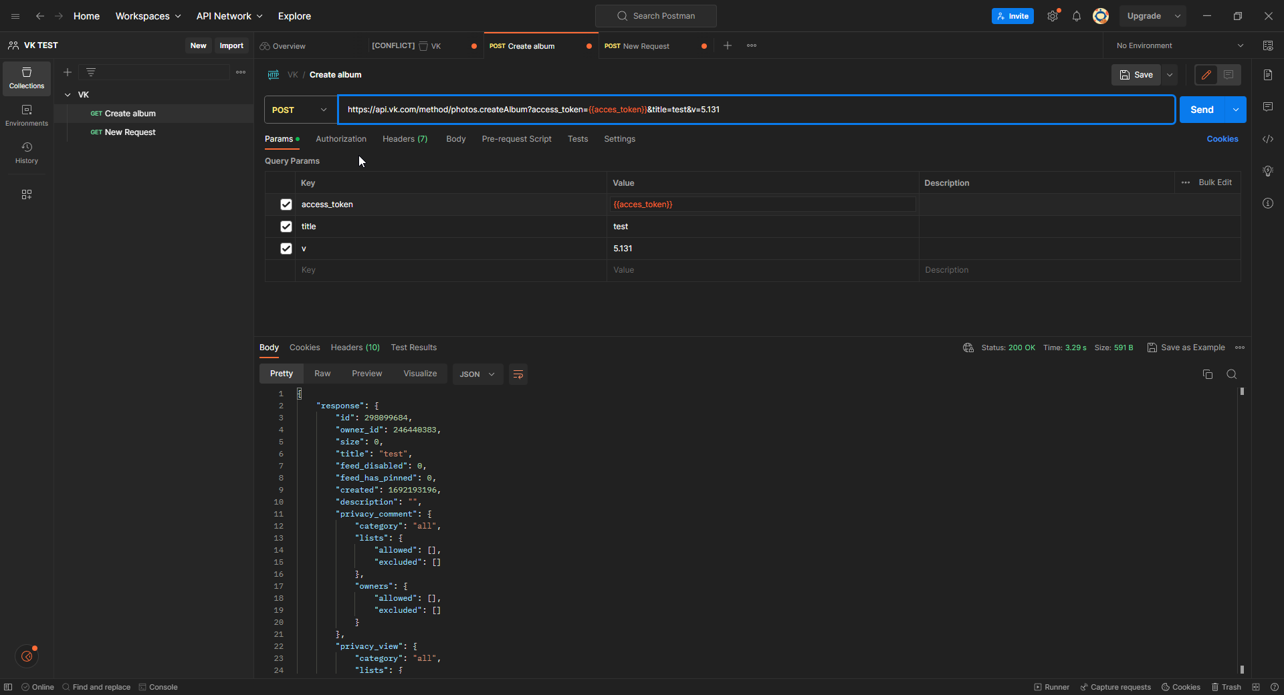

1.2 Cкриншот vk

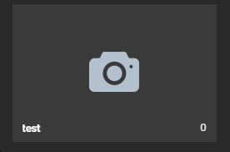

2.Загрузите две фотографии в альбом.

2.1 Скриншот postman

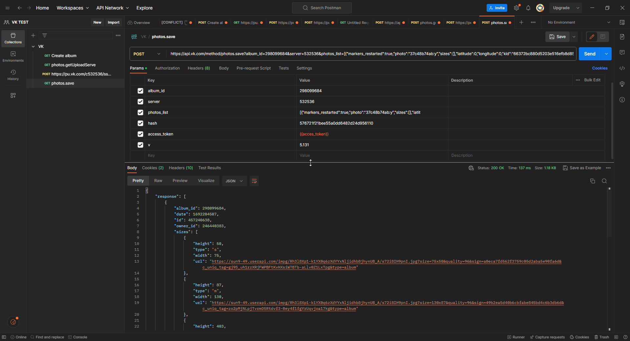

2.2 Cкриншот VK

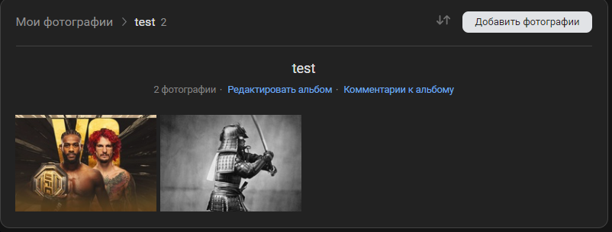

3.Получите список фотографий в альбоме.

3.1Скриншот postman

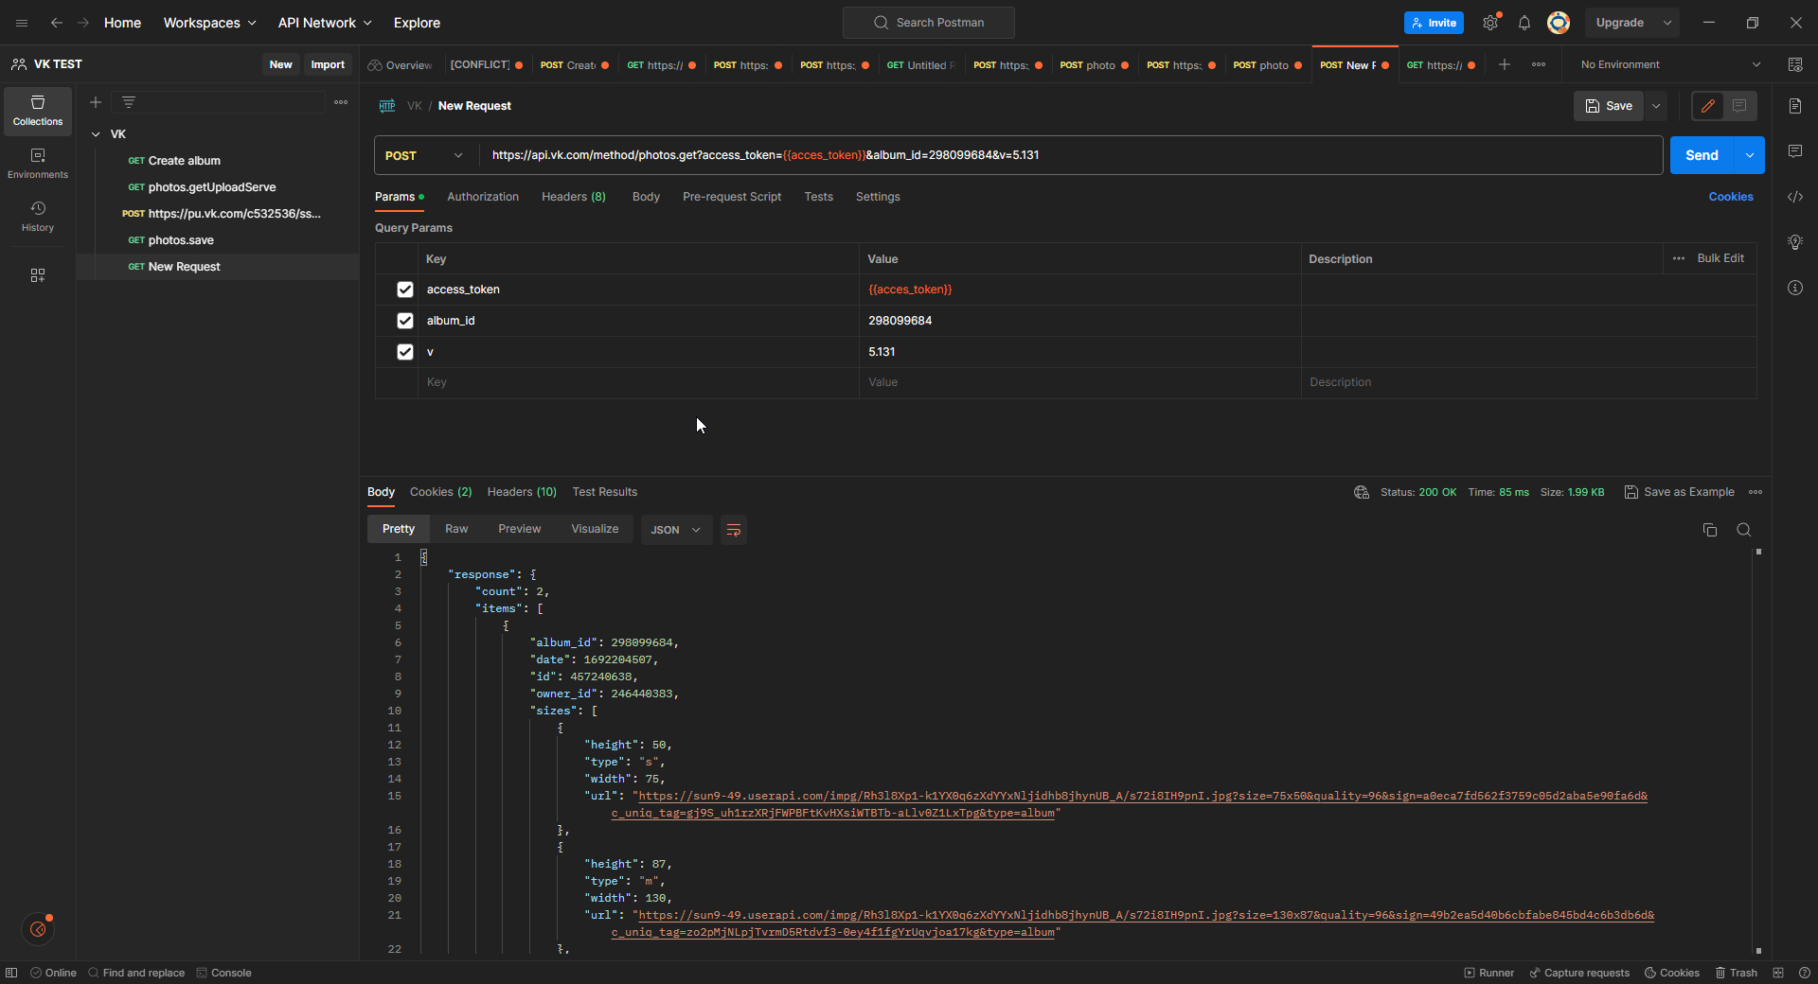

4.Добавьте к каждой фотографии по одному разному комментарию.

4.1 Скриншоты postman

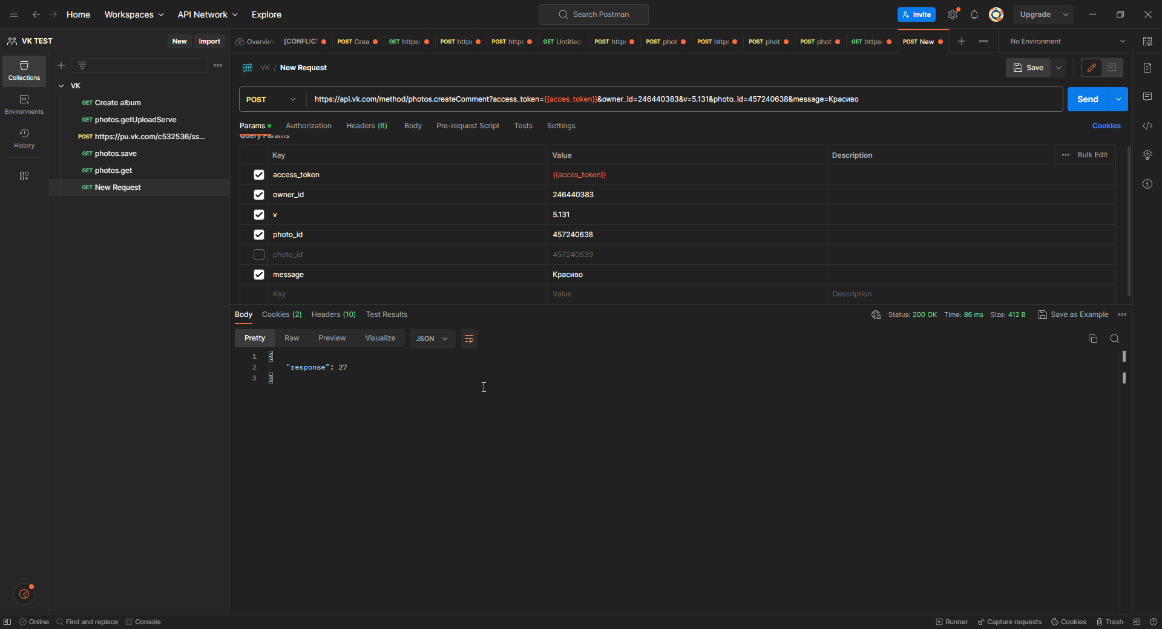

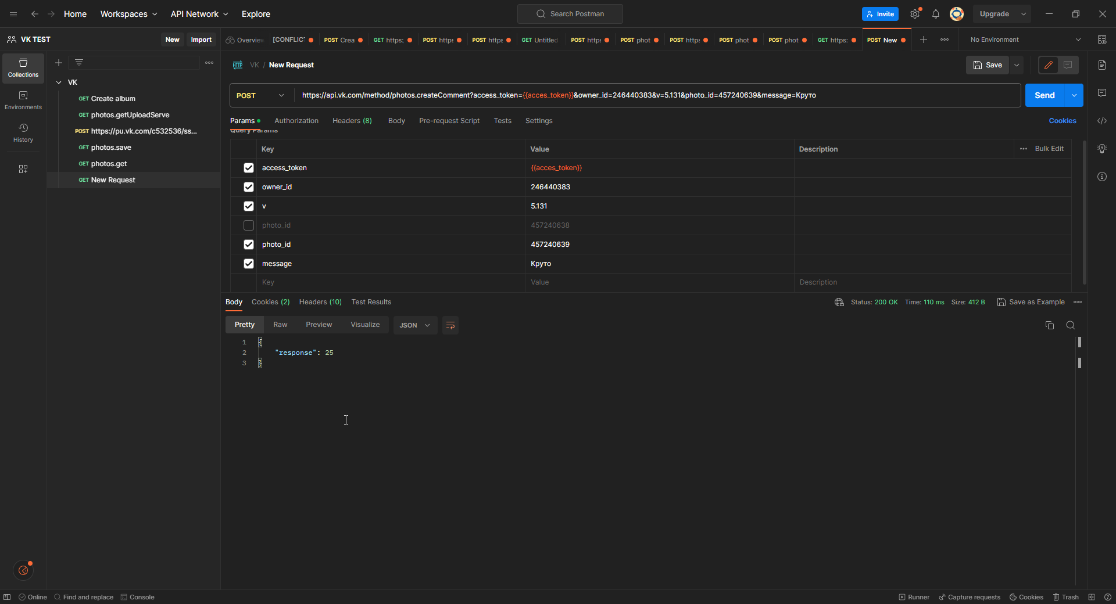

4.2 Скриншот vk

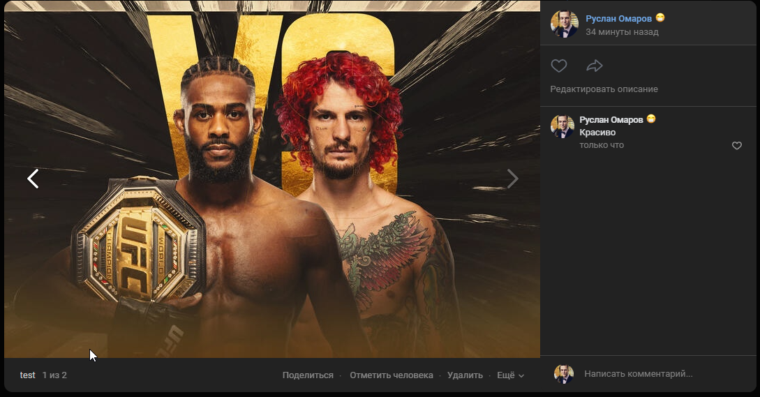

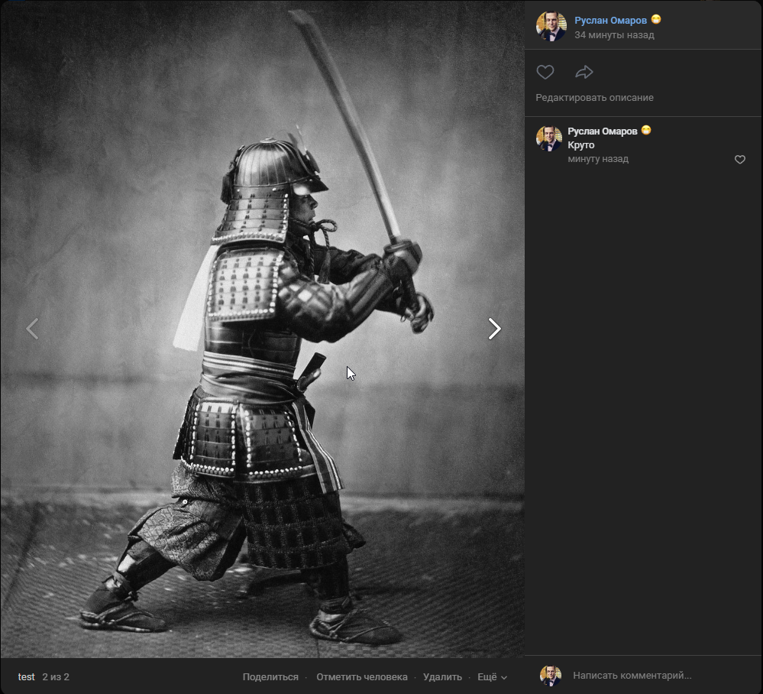

5.Отредактируйте комментарий у одной фотографии

5.1 Скриншоты postman

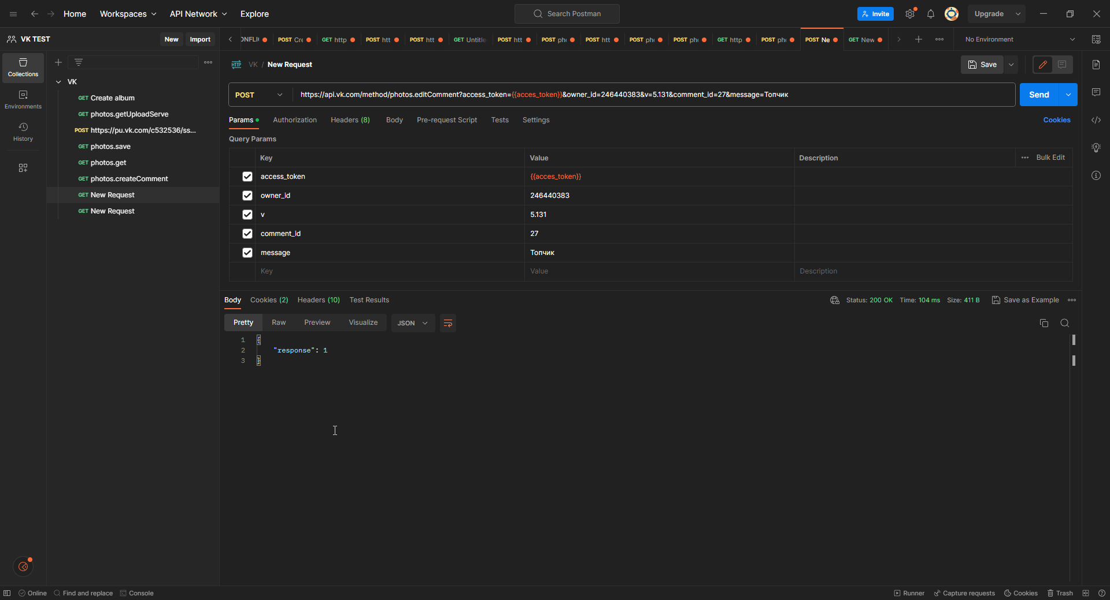

5.2 Скриншот vk

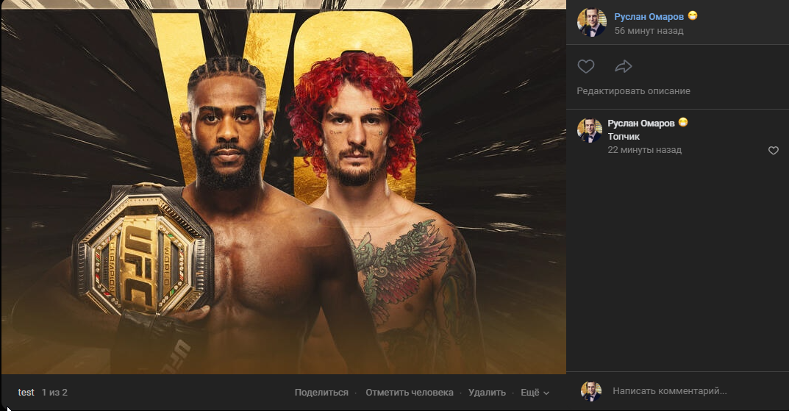

6.Удалите одну фотографию

6.1 Скриншоты postman

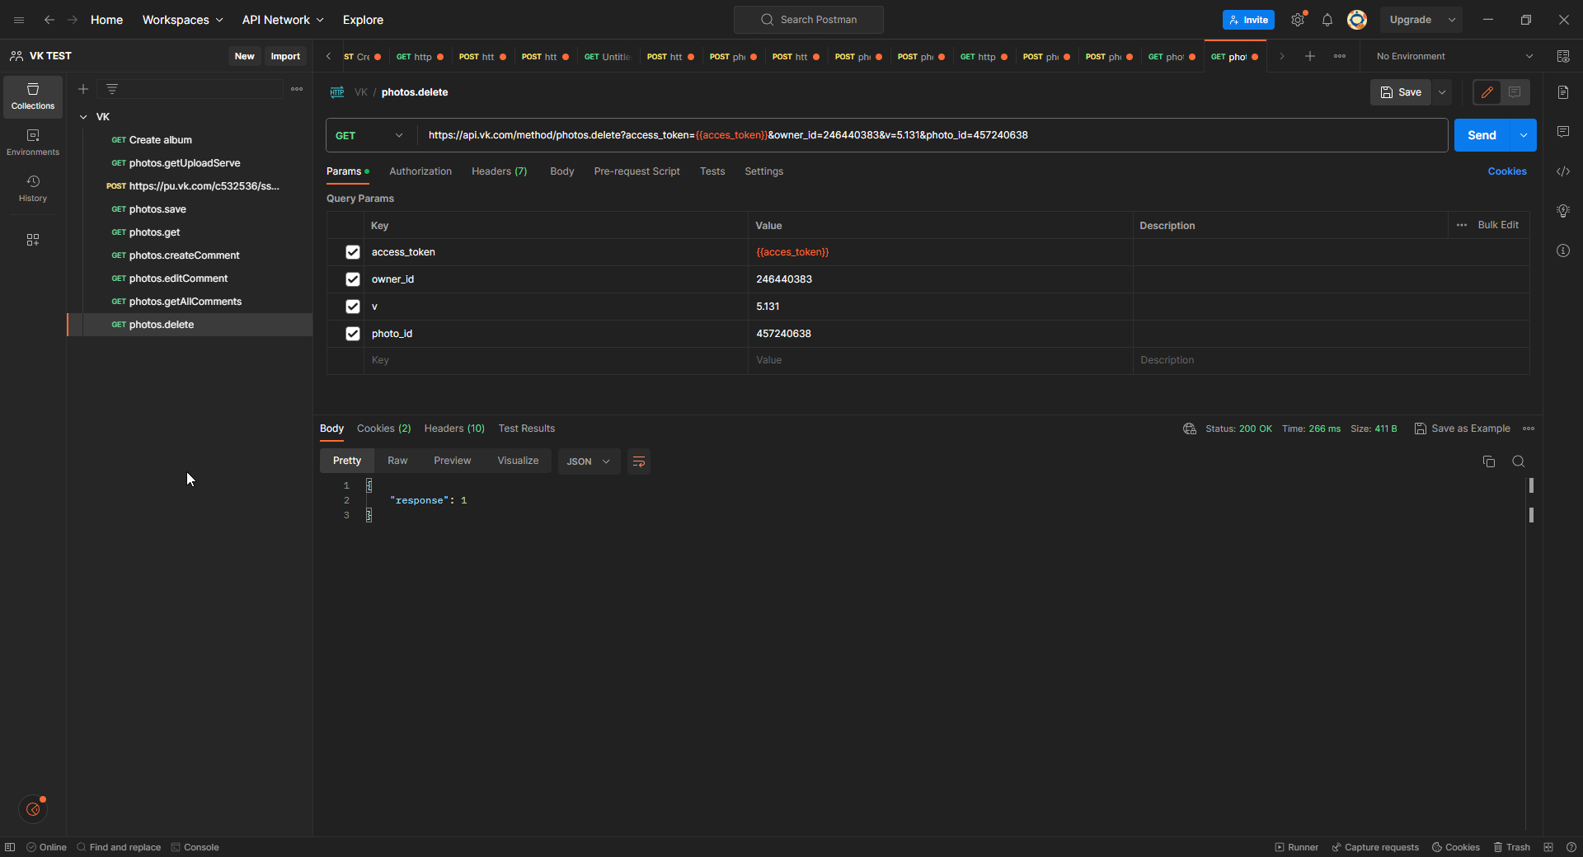

6.2 Скриншот Vk

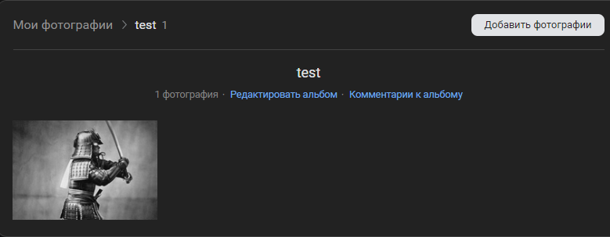

7.Удалите альбом.

7.1Скриншоты postman

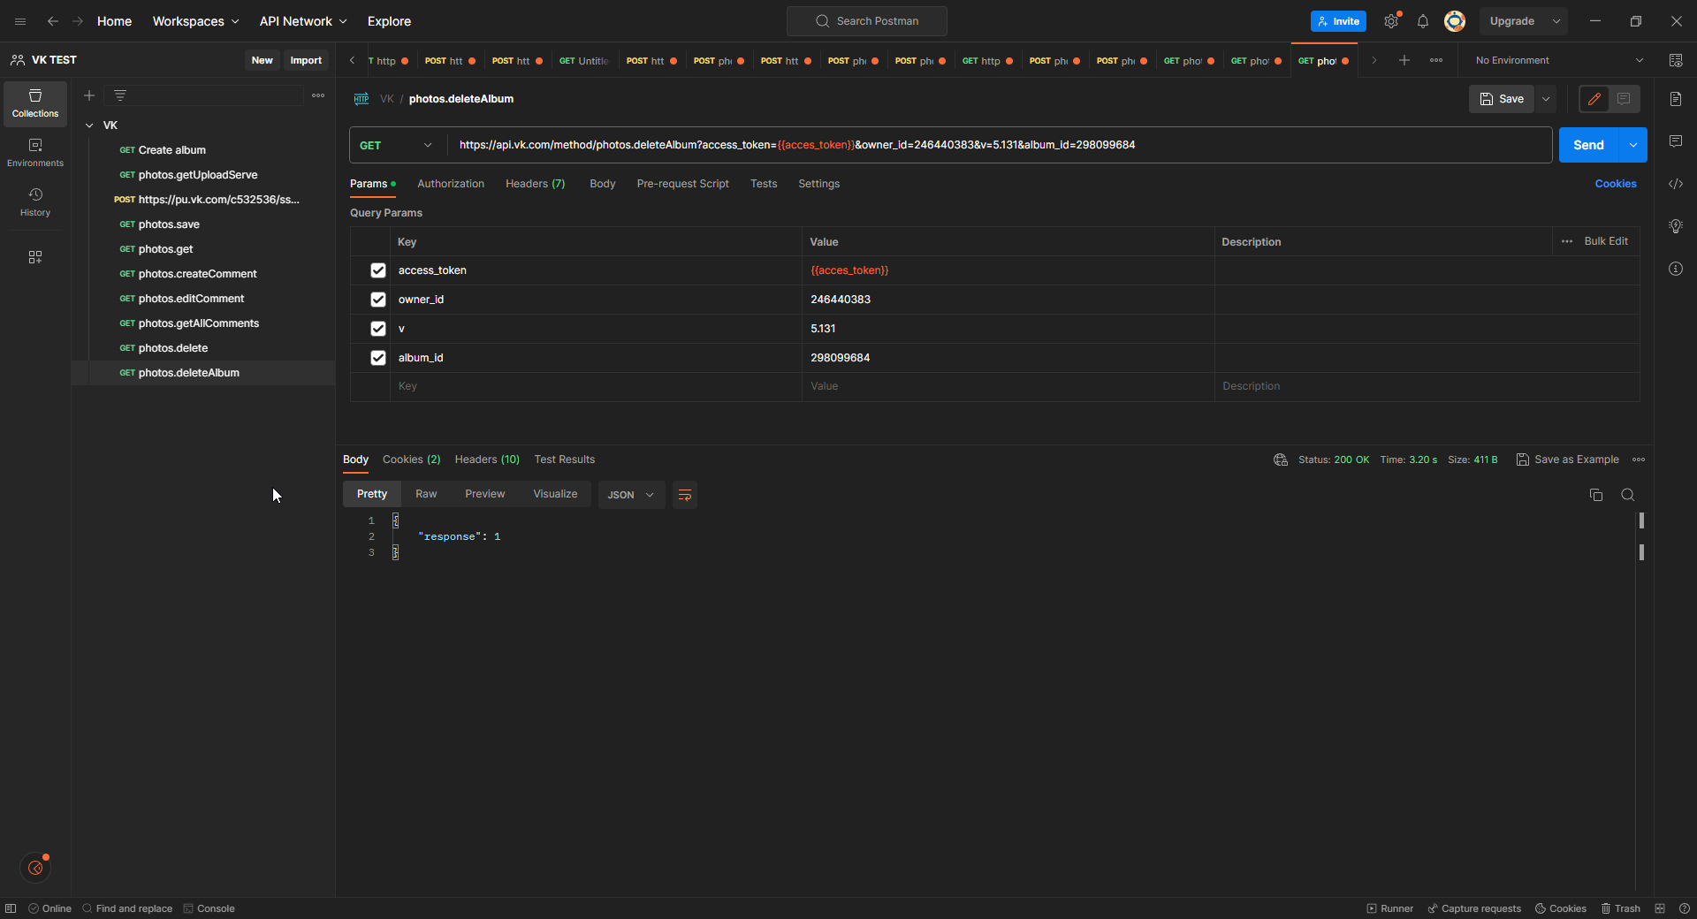

7.2 Скриншот VK

